 | COLÉGIO PEDRO II – U. E. SÃO CRISTÓVÃO III  1ª CERTIFICAÇÃO DE MATEMÁTICA II – ANO 2012 – 2º TURNO  __ de ________________ de 2012 |  |  | CPII  UESC III
Prof. |  | Coord. MARIA HELENA M BACCAR | TURMA: | NOTA:
Nome: |  |  | NÚMERO: | NOTA:

1ª QUESTÃO (valor: 0,5)
Para permitir o aceso a um monumento que está em um pedestal de 2m de altura, vai ser construída uma rampa com inclinação de 30º com o solo, conforme a ilustração. Determine o comprimento da rampa.
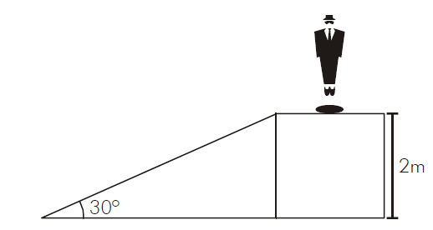

2ª QUESTÃO (valor: 1,0)
Um observador, no ponto A, vê o topo de um poste (B) e o topo de um prédio (C), conforme a figura a seguir.
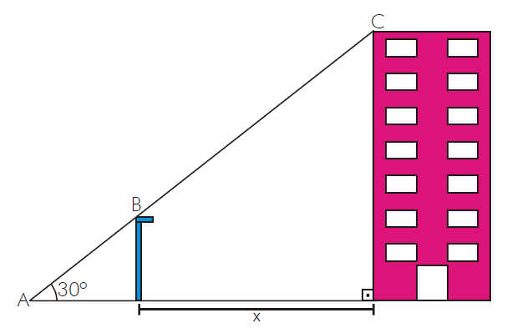
Sabendo que as alturas do poste e do prédio são, respectivamente, 6 m e 30m, determine a distância x, entre o poste e o prédio.

3ª QUESTÃO (valor: 1,0)
Considere os triângulos retângulos PQR e PQS da figura a seguir. Se RS=100, quanto vale PQ?
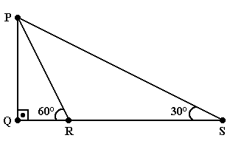

4ª QUESTÃO (valor: 1,0)
Um botânico interessado em descobrir qual o comprimento da copa de uma árvore fez as observações indicadas na figura abaixo a partir de um ponto no solo. Determine o comprimento (H), em metros, dessa copa.
(Use $\sqrt{3}=1,7$).

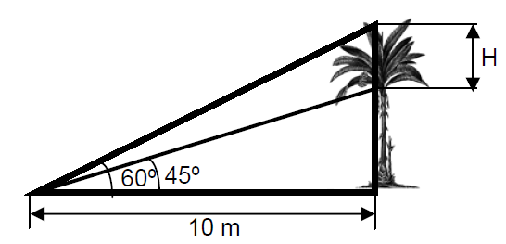

BOA PROVA

